SURAT KETERANGAN PENGECEKAN PLAGIAT
Setelah melalui proses pengecekan dengan menggunakan aplikasi tumitin ,
maka kami Lembaga Penelitian dan Pengabdian kepada Masyarakat (LPPM)
IAKN Toraja dengan ini menerangkan skripsi yang ditulis oleh:
Nama penulis
NIRM
Judul Skripsi
: Yulianti Pamumbu
:2020175113
: Kajian Sosiologis-Teologis Tentang Makna
Ma ’pasonglo ’ di Lembang Leatung Matallo,
Kecamatan Sangalla Utara
Tanggal pemeriksaan : 16 September 2021
Similiarty :18%
Dinyatakan MEMENUHI SYARAT ambang batas toleransi. Jika
dikemudian hari ditemukan kekeliruan karena keterbatasan aplikasi, seperti
adanya kesamaan dengan karya ilmiah lain yang lebih awal mendapat pengakuan
sebagai hak cipta (misalnya karya ilmiah tersebut belum publish secara online),
maka semua konsekuensi yang ditimbulkan menjadi tanggung jawab penulis
skripsi.
Demikian surat keterangan ini, untuk dipergunakan sebagaimana mestinya.
Tana Toraja, 16 September 2021
Penulis Skripsi
METERAI
T /w r i r tkMj.
TEMPEL
!Q;^{018AJX441333437}
Yulianti Pamumbu
NIRM 2020175113
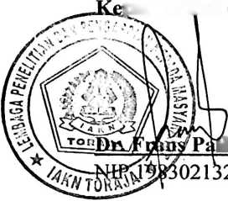
illin Rumbi
tua LPPM IAKN Toraja

